Comportements et stratégies : comparer des quantités jusqu’à 10
- L’élève retourne un domino, mais a de la difficulté à dire la suite numérique à partir de 1.  « 1, 2, 4, 6, 5, 7 » | - L’élève dit la suite de dénombrement croissant, mais a de la difficulté à coordonner les noms des nombres avec l’action de compter (p. ex., il perd le compte, omet des points ou compte le même point plus d’une fois).  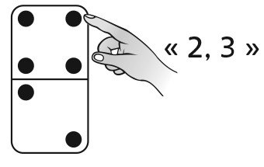 | - L’élève compare les quantités perceptiblement.  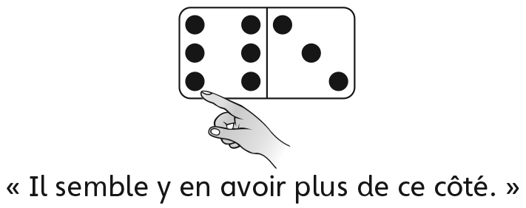 | - L’élève compare des quantités en utilisant la correspondance  1 à 1.  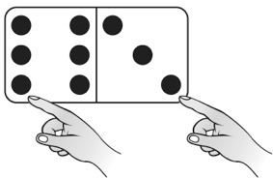
Observations et documentation
- L’élève compare des quantités en comptant les objets.  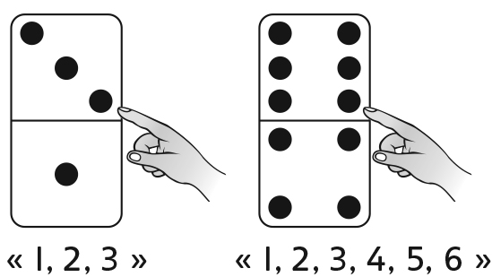 | - L’élève observe les regroupements pour comparer des quantités, sans compter par unités (subitisation conceptuelle).  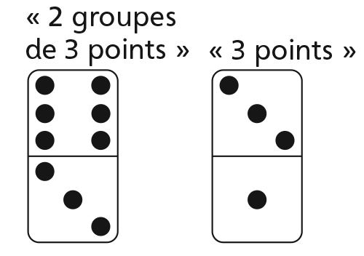 | - L’élève compare des quantités en utilisant des repères.  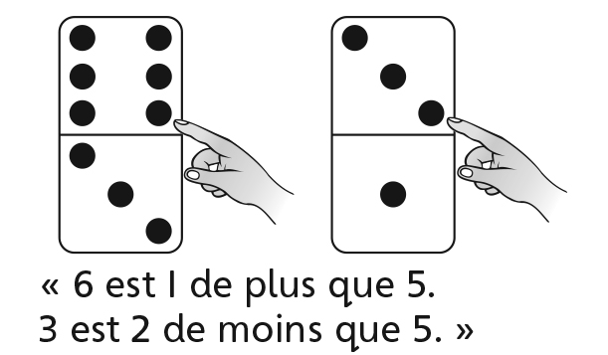 | - L’élève utilise des stratégies mentales et compare efficacement et correctement  des quantités jusqu’à 10.  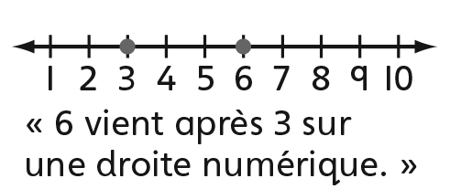
Observations et documentation

